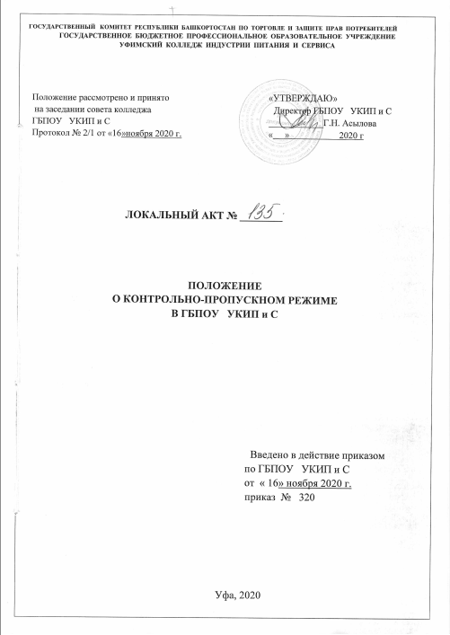

1. Общие положения

- Положение об организации контрольно-пропускного режима (далее - Положение) в государственном бюджетном профессиональном образовательном учреждении Уфимский колледж индустрии питания и сервиса ( далее – Колледж) разработано в соответствии с Федеральными законами Российской Федерации от 06 марта 2006 года № 35 –ФЗ «О противодействии терроризму» с дополнениями и изменениями, от 25 июля 2002 года № 114-ФЗ «О противодействии экстремисткой деятельности», от 29 декабря 2012 года № 273-ФЗ «Об образовании в Российской Федерации, Постановлением правительства Российской Федерации от 06 июня 2007 года № 352 «О мерах по реализации Федерального закона «О противодействии терроризму» с дополнениями и изменениями.
- Настоящим Положением определяется организация и порядок осуществления пропускного режима в колледж в целях обеспечения общественной безопасности, предупреждения возможных террористических, экстремистских акций и других противоправных проявлений в отношении обучающихся, посетителей, педагогических работников, административного и обслуживающего персонала.
- Контрольно-пропускной режим предусматривает комплекс специальных мер, направленных на поддержание и обеспечение установленного порядка деятельности колледжа.
- Настоящее Положение устанавливает исключающий несанкционированное проникновение граждан, транспортных средств и посторонних предметов на территорию и в здание колледжа, порядок доступа сотрудников, обучающихся и их родителей (законных представителей), посетителей в образовательное учреждение.
- Контрольно-пропускной режим устанавливается директором колледжа в соответствии с требованиями антитеррористической защищенности, внутреннего трудового распорядка, пожарной безопасности и гражданской обороны.
- Выполнение требований настоящего Положения обязательно для всех сотрудников, постоянно или временно работающих в колледже, обучающихся и их родителей (законных представителей), всех юридических и физических лиц, осуществляющих свою деятельность или находящимся по другим причинам на территории колледжа.
- Сотрудники колледжа, обучающиеся и их родители (законные представители) должны быть ознакомлены с настоящим Положением.
- В целях ознакомления посетителей с пропускным режимом и правилами поведения настоящего Положения размещается на информационных стендах колледжа и на официальном Интернет-сайте колледжа.
- Ответственное лицо за организацию и обеспечение контрольно-пропускного режима на территорию колледжа назначается приказом директора колледжа.
- Контроль за обеспечением соблюдения контрольно-пропускного режима возлагается на охранную организацию специально утвержденным разрешением, для их выполнения и имеющим лицензию, выданную органами внутренних дел.

2. Задачи контрольно-пропускного режима.

- Исключение несанкционированного доступа посторонних лиц в колледж.
- Обеспечение контроля за массовым входом и выходом обучающихся и их родителей (законных представителей), сотрудников и посетителей колледжа.
- Исключение несанкционированного въезда и парковки автотранспорта на территорию колледжа.
3. Порядок прохода обучающихся, посетителей в здание колледжа.

- Пропускной режим в колледж обеспечивает: охранная организация.
- Пропуск в колледж осуществляет охранная организация через контрольно-пропускной пункт оснащенный турникетами и пунктом контроля и учета доступа по персональным картам доступа (пропускам).
- Вход в здание колледжа посторонним лицам строго воспрещен.
- Родителям (законным представителям) обучающихся, вход в колледж разрешен только при вызове их к классному руководителю, преподавателю, администрации или по предварительной с ними договоренности при наличии паспорта или другого документа, удостоверяющего личность, о чём делается запись в «Книге посетителей».
- При необходимости незапланированного посещения колледжа посетитель должен четко изложить сторожу цель своего посещения, который сообщает заместителю директора по учебно-воспитательной работе и выполняет решение, принятое последним. Во время перемены дежурный мастер производственного обучения направляет обучающегося дежурной группы за работником колледжа, к которому направляется посетитель.
- Члены кружков, секций и других групп для проведения внеклассных и внеурочных мероприятий допускаются в колледж при предъявлении студенческого билета и согласно графика, расписания кружков, секций
- Все работники колледжа, обучающиеся, родители (законные представители) обучающихся и посетители колледжа обязаны выполнять установленный контрольно-пропускной режим.
- При проведении родительских собраний, праздничных мероприятий классные руководители, преподаватели, мастера производственного обучения письменно уведомляют сотрудников охраны о проведении мероприятия и согласовании его с директором колледжа
- Покинуть здание колледжа до окончания последнего урока по расписанию обучающиеся имеют право только на основании заявления.
- Лица, не связанные с образовательным процессом, посещающие колледжа по служебной необходимости, пропускаются при предъявлении документа, удостоверяющего личность и с разрешения директора колледжа, заместителя директора по УВР, о чём делается запись в «Книге посетителей».
- Руководство администрации города, Министерства образования, а также должностные лица, прибывшие с проверкой, пропускаются при предъявлении документа, удостоверяющего личность, с уведомлением администрации колледжа.
- В случае отсутствия студенческого билета, обучающиеся допускаются в здание колледжа только с разрешения директора колледжа или дежурного мастера производственного обучения, с уведомлением классного руководителя или мастера производственного обучения для принятия мер к обучающемуся.
- Категорически запрещено:
- осуществлять пропуск лиц с признаками алкогольного или наркотического опьянения, а также с неадекватным поведением;
- осуществлять пропуск лиц с оружием, взрывчатым веществом и веществами, представляющими повышенную опасность для окружающих.
- В случае возникновения конфликтных ситуаций, связанных с допуском посетителей в здание колледжа, дежурный мастер производственного обучения действует по указанию директора колледжа, заместителя директора по учебно-воспитательной работе.
- В случае ситуации, угрожающей жизни и здоровью педагогов, сотрудников и обучающихся колледжа, дежурный мастер производственного обучения действует по инструкции, уведомляет правоохранительные органы УВД и администрацию колледжа.

4. Контрольно-пропускной режим для работников колледжа
- Директор колледжа, его заместители и другие сотрудники могут проходить и находиться в помещениях колледжа в любое время суток, а также в выходные и праздничные дни, если это не ограничено текущими приказами ответственного за пропускной режим
- Педагогические работники, члены администрации обязаны заранее предупредить ответственного за пропускной режим о времени запланированных встреч с отдельными родителями, а также о времени проведения родительских собраний.
- Остальные работники колледжа приходят в образовательное учреждение в соответствии с режимом работы и Правилами Внутреннего распорядка работников колледжа.

5. Контрольно-пропускной режим для родителей (законных представителей) обучающихся
- Родители (законные представители) могут быть допущены в колледж при предъявлении документа, удостоверяющего личность
- С мастерами производственного обучения, преподавателями родители (законные представители) встречаются после уроков или , в экстренных случаях, во время перемены.
- Информация о посещении колледжа родителями (законными представителями) вносится вахтерами, ответственным за пропускной режим в «Журнал учета посетителей»
- Родителям (законным представителям) не разрешается приходить в колледж с крупногабаритными сумками.
6. Контрольно-пропускной режим для других посетителей колледжа
- Лица, не связанные с образовательным процессом, посещающие колледж по служебной необходимости, допускаются в учреждении при предъявлении документа, удостоверяющего личность, по согласованию с директором колледжа или лицом, его замещающим, с обязательной записью в «Журнал учета посетителей»
- В случаен возникновения конфликтных ситуаций, связанных с допуском посетителей в здание колледжа, лицо ответственное за пропускной режим информирует администрацию колледжа или нажимает сигнал через тревожную кнопку.

7. Контрольно-пропускной режим для других посетителей колледжа
- Порядок въезда-выезда автотранспорта на территорию колледжа устанавливается приказом директора колледжа. Все государственные номерные знаки автомобилей учтены и проверяются
- Допуск без ограничений на территорию колледжа разрешается автомобильному транспорту экстренных и аварийных служб.
- Парковка личного автотранспорта сотрудников на территорию колледжа регламентируется приказом директора колледжа. Парковка иного автомобильного транспорта на территории колледжа запрещена, кроме указанного в п 7.2.

8. Организация и порядок производства ремонтно-строительных работ в здании колледжа
8.1. Рабочие и специалисты ремонтно-строительных организаций пропускаются в помещение колледжа для проведения ремонтно-строительных работ по распоряжению директора или на основании списка допущенных лиц, утвержденных директором колледжа.

9. Порядок пропуска на период чрезвычайных ситуаций и ликвидации аварийных ситуаций.
- Контрольно-пропускной режим в здание колледжа на период чрезвычайных ситуаций ограничивается.
- После ликвидации чрезвычайной (аварийной) ситуации возобновляется обычная процедура пропуска.

10. Права и обязанности должностных лиц колледжа.
- Директор колледжа обязан:
- определять порядок контроля, ответственных лиц за организацию контрольно- пропускного режима;
- издавать приказы и инструкции по организации охраны, контрольно-пропускного режима в колледже, контроля работы систем безопасности в колледже;
- заключать договора с организациями на поддержание работоспособности систем безопасности в колледже.
- Заместитель директора по административно-хозяйственной работе, заведующий филиалом обязан:
- Обеспечить исправное состояние окон, люков, строительных конструкций зданий колледжа с целью исключения несанкционированного проникновения посторонних лиц, либо размещения взрывчатого веществ.
- Обеспечить рабочее состояние всех систем жизнеобеспечения колледжа.
- Обеспечить исправное состояние всех запасных, эвакуационных выходов.

